Шиитаке

С давних времен на Востоке использовались некоторые разновидности съедобных грибов для поддержания здоровья.
Вторым по распространенности съедобным грибом в мире является шиитаке (Lentinula edodes).
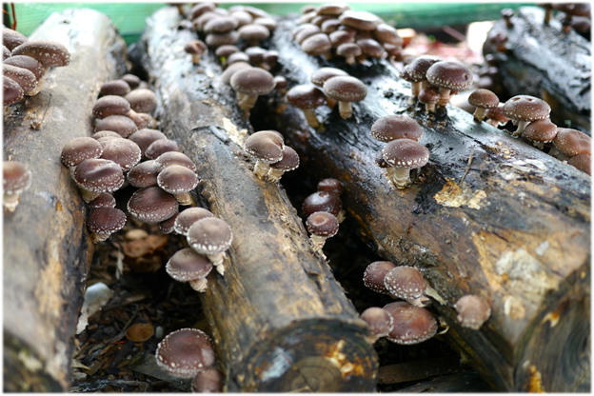
Шиитаке – это японское название гриба. «Shii» — это японское название дерева пасания, на котором обычно растет гриб, а «take» означает гриб. В Китае гриб называется «сян гу» из-за его запаха, что означает «приятно пахнущий гриб». Кроме того, этот гриб также называют «эликсиром жизни», «грибом вечной молодости» и «королем грибов».
Шиитаке родом с Дальнего Востока, чаще встречается в Китае, Японии и Корее. Плодоносящее тело растет с весны до позднего лета или ранней осени. Грибы шиитаке обычно растут группами и в основном встречаются в лесах, на гниющих деревьях лиственных пород.
Этот гриб содержит много белка (26% от сухого веса или 13 г белка на 100 г), линолевую кислоту, некоторые витамины и минералы.
Так, в 100 г шиитаке содержится 0,5 мг витамина В2, 0,9 мг витамина В6, 0,1 мг витамина В12, 2 мг витамина С, 3,5 мг витамина D , 1650 мг калия, 290 мг фосфора и 110 мг магния.
Гриб шиитаке использовался веками. Это незнаменитый в азиатской кулинарии гриб, он используется во многих азиатских блюдах, например, в известном японском супе мисо. Высокое содержания белка в шиитаке делает его прекрасным заменителем рыбы или мяса, особенно в вегетарианских блюдах.
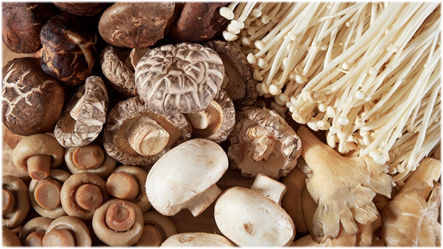
Еще интереснее его использование в традиционной китайской медицине. Китайский доктор У Цзюй из династии Мин (1368-1644) утверждал, что шиитаке полезен для укрепления здоровья, улучшения выносливости, лечения простуды и снижения артериального давления. Гриб в основном использовался императорским двором как в Китае, так и в Японии. Шиитаке также имел особый статус в феодальной Японии. Например, буддийские монахи в определённых областях строили храм только в том случае, если в этом районе было достаточно шиитаке.
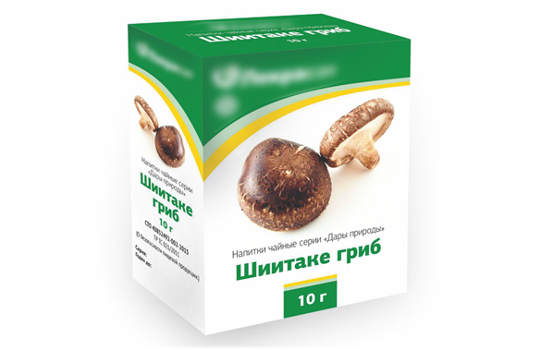
Кроме того, в шиитаке содержатся вещества, обладающие иммуномодулирующими, гиполипидемическими и антимикробными свойствами (антибактериальными и противовирусными), этот гриб полезен для сердца и кровеносных сосудов, для пищеварительной системы и, возможно, обладает противоопухолевыми свойствами. Активные ингредиенты шиитаке могут защитить ДНК от окислительного стресса - метаболического состояния, при котором в организме вырабатывается слишком много свободных радикалов, что приводит к повреждению здоровых тканей и клеток организма и может привести к развитию заболеваний или появлению признаков преждевременного старения.
Одним из таких полезных веществ является эритаденин. Это соединение может понизить уровень холестерина и поддержать здоровье сердечно-сосудистой системы. Японские исследователи обнаружили, что эритаденин способствует снижению концентрации холестерина в плазме.
Шиитаке также уникален тем, что содержит все восемь незаменимых аминокислот. Эти аминокислоты являются строительными блоками для белков и не синтезируются организмом, поэтому должны поступать с пищей.
Ещё, шиитаке содержит линолевую кислоту - незаменимую жирную кислоту, которая может помочь контролировать массу тела и набрать мышечную массу. Кроме того, она полезна для скелета и может уменьшить пищевую аллергию.
Одним из самых известных и наиболее исследованных активных ингредиентов гриба шиитаке является лентинан. Это полисахарид, также известный как бета-D-глюкан, представляющий собой сложный углевод. Известно, что лентинан благотворно влияет на кровяное давление и борется со свободными радикалами. Ряд исследований in vitro демонстрируют, что лентинан может предупреждать повреждение хромосом, вызванное противораковым лечением. Считается, что лентинан может стимулировать иммунную систему для борьбы с раком, особенно в отношении рака желудка и толстой кишки.
Шшиитаке содержит ингредиенты, которые помогают снизить выработку холестерина в организме. Кроме того, он содержит мощные фитонутриенты, которые могут помочь поддерживать нормальное кровяное давление. Исследование, проведенное в Японии на животных, показало, что шиитаке предотвращает повышение кровяного давления.
В 2011 году в Лондоне было проведено исследования, чтобы оценить антимикробные свойства шиитаке при гингивите. Эффективность шиитаке сравнивали с хлоргексидином. Исследование показало, что экстракт шиитаке уменьшает количество патогенных микроорганизмов, при этом, не влияя на нормальную флору ротовой полости.
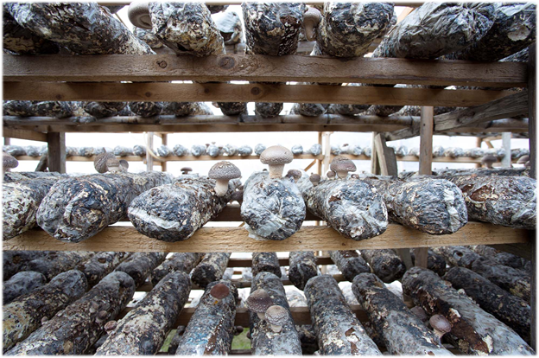
Источник: ФБУЗ «Центр гигиенического образования населения» Роспотребнадзора

